BLOC INTRODUCTION - TRACE ECRITE DE LA LECON

☞ Depuis les **voyages de découverte** (ex : C.......................... C................. en A............................., 14.....), au XVème siècle, les **pays d'Europe** **colonisent** **tous les continents.**

**Au début du XVIIIème siècle**, **l'E................... et le P....................** possèdent les plus vastes colonies mais **la F............., la G.............-B....................... et les P...................-U........** étendent leur influence. L'essentiel des **colonies européennes** se situent en **A..........................**. Sur les **côtes africaines et asiatiques**, les pays européens possèdent également des **c................................** .

Les **routes maritimes** vers l’A....................., l’A................. et l’A........ deviennent le lieu d’un **commerce intensif**, le n...................... . Il est **encouragé par le pouvoir royal** qui protège de **grandes c............................ c............................** en leur attribuant des m............................ . (**système de l’e............................**).

☞ Ce commerce entraîne le **développement de grands ports atlantiques** (N.............., B......................., L......................... ...). **Les pays européens exportent** vers les colonies tous les produits nécessaires au quotidien des colons (m................., c................., v....., l............. ...). Cela entraîne une **activité importante dans les campagnes situées près des grands ports**. En retour, **les navires importent des produits t........................** (s............., c......., c..............., c..........., t................ ...) Ces produits sont ensuite **revendus très cher en Europe**.

☞ Une **nouvelle b.....................** enrichie grâce à ce commerce se constitue et vit dans le **l.........**: n......................, a......................., m........................... ...

☞ Ces **produits tropicaux sont cultivés** dans des p........................... ou habitations, exploitations agricoles dans lesquelles travaillent et vivent des **e.......................** sous l’autorité d’un propriétaire. Ces esclaves sont **originaires du continent a.....................** où l’on pratique l’esclavage depuis l’Antiquité. **Du XVème à la fin du XIXème siècle**, on estime que ...... à ...... **millions de personnes ont été déportées d’Afrique subsaharienne vers le continent américain**. Mais la **traite négrière atlantique** atteint son **apogée** au ...........ème siècle : ..... millions d’Africains sont déportés sur des **navires n...................** . Le **commerce t............................** s’organise entre **l’E.................., l’A................. et l’A..........................** . Des navires partent du continent européen chargés de **marchandises échangées contre des hommes, des femmes et des enfants** préalablement capturés sur le continent. Au terme d’un voyage de plus de ..... mois dans de terribles conditions, les captifs africains sont **v..............** aux enchères et deviennent **e.....................** . La majorité des navires ne pratiquent pas la traite négrière mais le **commerce en d......................**: aller-retour direct entre la métropole et la colonie. Dans les plantations, les esclaves ont des **conditions de vie épuisantes** : travail 6 jours sur 7, du l............ au c.................. du soleil, v......................., manque de n........................... ... **L’espérance de v....** des esclaves ne dépasse guère **..... ans après leur arrivée dans la plantation**. Dans les colonies françaises, le **Code noir (1685)** règlemente l’esclavage. Les esclaves sont considérés comme des biens, des marchandises, du bétail humain. Le **maître a droit de vie et de mort sur eux**. Parfois, des esclaves se r........................... et f.................. ; c’est ce qu’on appelle le **m..................................** . Mais ils subissent une réaction violente des propriétaires.

☞ L’essor du commerce international entraîne **l’enrichissement de l’E.......................** mais aussi d’**importantes** **r...........................** entre les puissances coloniales européennes. Ainsi, à la fin de la **guerre de Sept ans** (..........-...........), la **F...............** perd une grande partie de ses colonies au profit du **R......................-U.......**, notamment le **Q...................** .

- Ecrivez les noms des océans en lettres majuscules bleues.

- Ecrivez les noms des continents en lettres majuscules noires.

- Ecrivez les noms des lignes imaginaires : l’équateur en rouge, les tropiques en vert et les cercles polaires en bleu.

Complétez les éléments manquants sur la frise chronologique.

Transport d’esclaves vers l’Amérique : la traite atlantique au XVIIIème siècle

Transport de produits manufacturés : armes, bijoux, textiles...

Transport de produits coloniaux : tabac, sucre...

Foyers importateurs d’esclaves

Zone de capture des esclaves

Traites négrières africaines (depuis le Moyen Age)

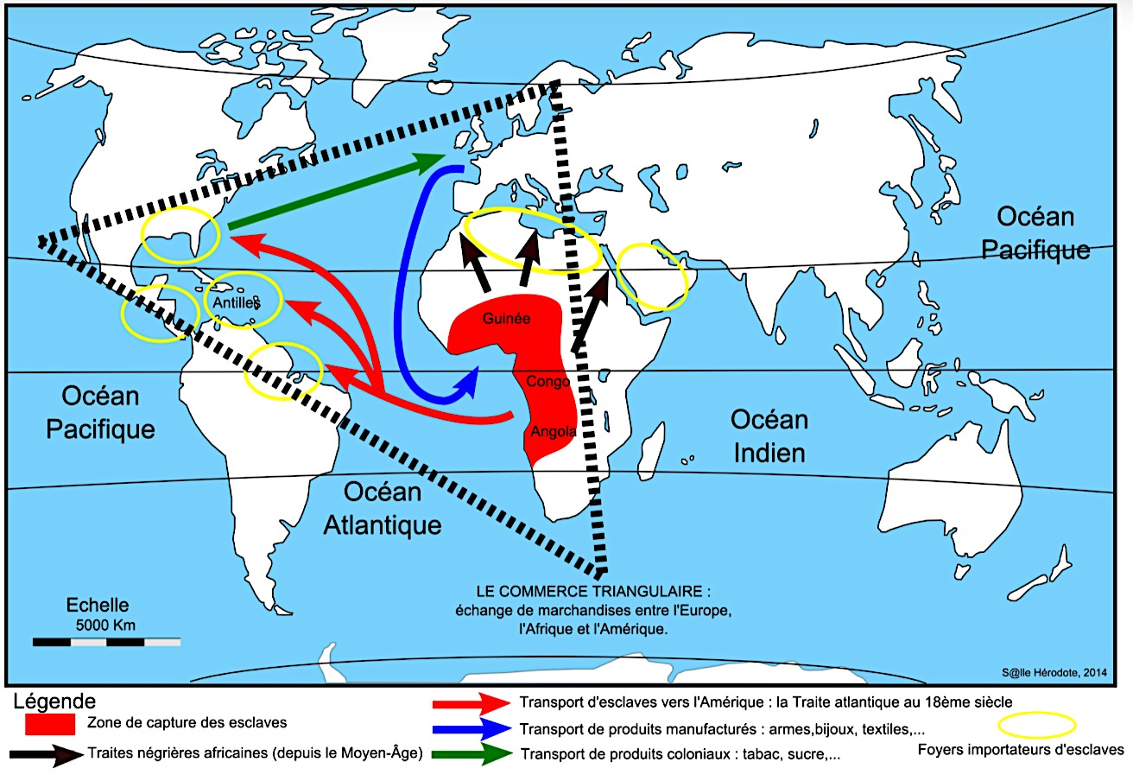

**🖐** Dans l’espace

**1685**

........................................................................................

**1770-1780**

Début du mouvement pour l’abolition de l’esclavage en Europe

Révolte des esclaves à Saint-Domingue **1791**

1ère abolition de l’esclavage en France **1794**

Rétablissement de la traite et de

l’esclavage en France par Napoléon **1802**

**1700-1792**

.................................................................................................

**1716**

Permission royale : commerce négrier libre pour La Rochelle, Nantes, Rouen et Bordeaux

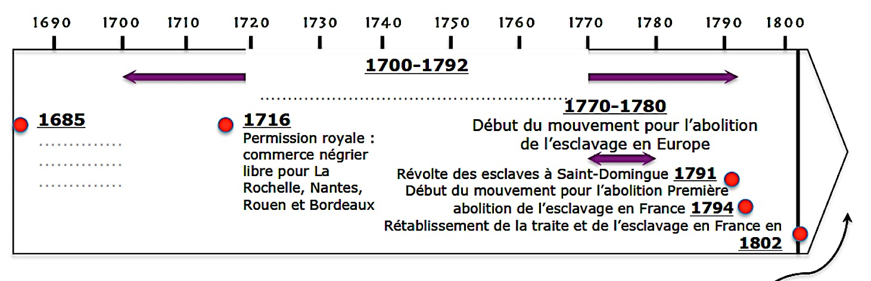

Localisation

**🖐** Dans le temps